Mesej ralat "Kod ini tidak lagi sah" akan muncul.
Mesej ralat ini berlaku apabila anda cuba menambah eSIM yang telah ditambah sebelum ini atau apabila sambungan yang tidak stabil menyebabkan imbasan kod QR tidak lengkap.
Untuk mengesahkan bahawa eSIM anda telah dipasang, lakukan perkara berikut:
- Pergi ke Tetapan
- Pergi ke Umum
- Ketik Perihal, kemudian leret ke bawah
Jika eSIM anda telah dipasang dan diaktifkan, anda akan melihat ICCID [NOMBOR] + satu digit tambahan, dengan syarat nombor eSIM "Hidup" di bawah Selular.

Ambil perhatian bahawa jika eSIM anda telah dialih keluar, anda tidak boleh memasangnya semula!
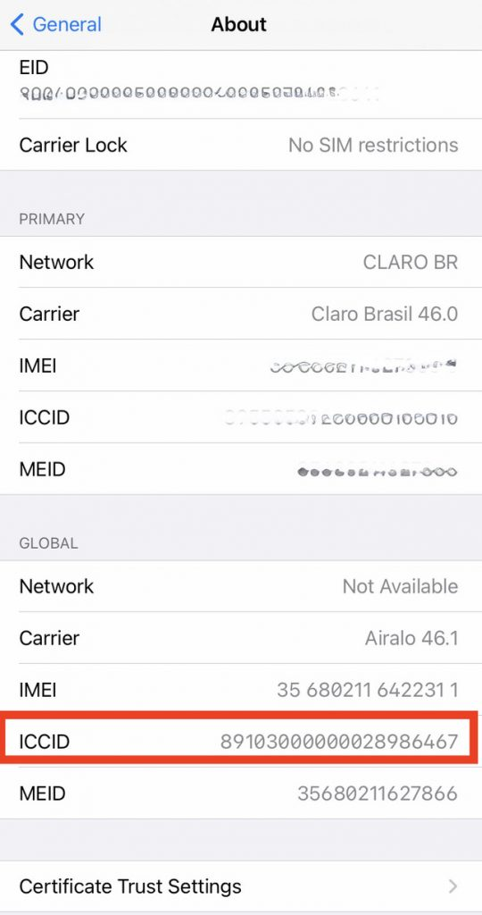
Walau bagaimanapun, jika ini kali pertama anda memasang eSIM, mesej ralat ini mungkin disebabkan oleh sambungan yang tidak stabil, VPN diaktifkan atau terlalu banyak eSIM yang dipasang pada peranti anda.

Sila ikuti langkah-langkah ini untuk memasang eSIM anda dengan betul:

1. Lumpuhkan VPN

2. Pastikan sambungan internet yang baik dan stabil

3. Alih keluar sebarang eSIM yang tidak lagi anda gunakan

4. Pastikan perisian anda dikemas kini kepada versi terkini

5. Cuba pasang eSIM anda menggunakan kaedah yang berbeza daripada sebelumnya.

Jika anda memerlukan bantuan, sila hubungi kami.

